Продукты, содержащие критически значимые компоненты пищи

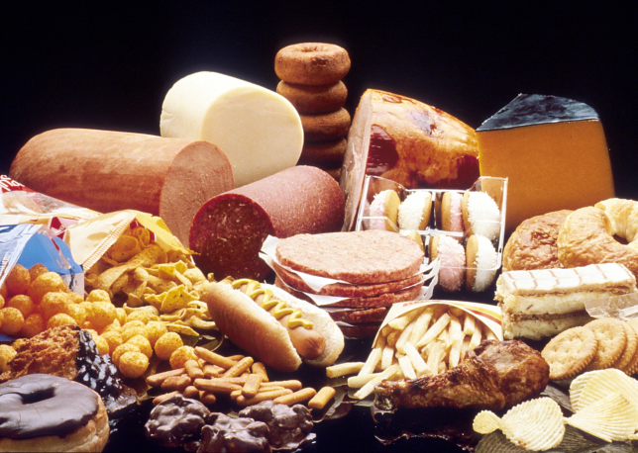

Говоря о здоровом питании, большое внимание должно уделяться сокращению потребления критически значимых нутриентов, в том числе продуктов их содержащих.

Нутриенты, оказывающие негативное воздействие на здоровье и требующие регламентации предельных значений, получили название критически значимых нутриентов

Являясь фактором риска в развитии алиментарно-зависимых заболеваний, критически значимые пищевые вещества преобладают в фактическом рационе детского и взрослого населения.
Необходимо четко понимать, какие продуты, несут в себе скрытую угрозу – это продукты, характеризующиеся высоким содержанием соли, сахара и насыщенных жиров, включая транс-жиры.
Содержание критически значимых пищевых веществ в конкретных продуктах зависит от технологии их производства, качества исходного сырья, органолептических свойств, установленных сроков годности, сложившихся пищевых привычек потребителей и может колебаться в значительной степени.

Основные пищевые источники поступления критически значимых пищевых веществ в рационе

Натрий (Поваренная соль)
Основными источниками поступления натрия (поваренной соли) в организм человека являются хлеб и хлебные продукты, колбасные изделия и мясные консервы, сыры, консервированные овощи и соленья, соленая и копченая рыбная продукция, а также продукты быстрого питания (фаст-фуд) и различные комбинированные продукты (соусы, кетчупы и др.). Содержание натрия в хлебобулочных изделиях колеблется от 246 до 499 мг/100 г. Мясные консервы содержат от 400 мг до 800 мг/100г (для большинства - около 600 мг/г), вареные колбасные изделия от 800 до 1000 мг/100г, варено- и сырокопченые 1500- 2000 мг/100 г. Овощные консервы и соленья содержат от 600 до 1100 мг/100 г натрия. Содержание натрия в рыбных консервах составляет 540-700 мг/100 г, в копченой рыбе - до 1000 мг, а в соленой - более 4900 мг/100 г. В порции некоторых продуктов фаст-фуда может содержаться до 1000 мг натрия на 100 гр. продукта.
Основной компонент соли – натрий – имеет свойство удерживать воду: одну его молекулу окружает сразу 400 молекул воды. При избыточном потреблении соли возникает ситуация, когда сердцу надо перекачать по сосудам большее количество жидкости, чем обычно, что способствует повышению артериального давления. Поэтому избыточное потребление соли является риском в развитии целого ряда заболеваний сердечно-сосудистой системы. Исследования, проведенные по всему миру, показали, что снижение потребления соли сократило бы бремя инсультов на 24%, а заболеваемость ишемической болезнью сердца на 18%.

ВАЖНО! Рекомендуемое суточное потребление соли, г
Дети 1-3 года | Дети 3-7 лет | Дети 7-11 лет | Дети с 12 лет и старше
3 г | 5 г | 5 г | 5 г
Соль не должна добавляться в пищу детей в возрасте 0–9 месяцев.

Добавленные сахара
Основными источниками добавленных сахаров являются мучные кондитерские изделия, торты и пирожные, конфеты, сладкие кисломолочные продукты и творожные изделия, сладкие безалкогольные напитки, нектары и сокосодержащие напитки. Под добавленным сахаром, который также следует учитывать при формировании меню следует понимать все виды простых углеводов (сахароза, сиропы, крахмальная патока, мед и др.), вносимые в пищевой продукт для придания сладкого вкуса.
В соответствии с действующими ГОСТами в составе печенья может содержаться от 20 до 45 г/100 г сахара, в конфетах 65-75 г/100 г, в пирожных и тортах от 30 до 65 г/100 г. Кисломолочные продукты, такие как йогурты фруктовые от 6 до 14 г/100 г, йогурты питьевые 7-15 г/100 г. Существенный вклад в потребление сахара вносят безалкогольные напитки, которые содержат 5-12 г/100 г сахара, а также соковая продукция и нектары - от 10 до 35 г/100 г.
Потребление большого количества продуктов и напитков с добавлением сахара (сиропы, соки и смузи, сладости, выпечка, безалкогольные газированные напитки, соусы и др.) связано с повышенным риском развития ожирения и диабета второго типа, а также возникновения кариеса, особенно у детей.

Всемирная организация здравоохранения (ВОЗ) призывает снижать потребление свободных сахаров до 5% от суточной калорийности рациона, но рекомендаций для здоровых людей полностью исключить сахар из питания нет.
ВАЖНО! Рекомендуемое суточное потребление добавленного сахара, г
Дети 1-3 года | Дети 3-7 лет | Дети 7-11 лет | Дети с 12 лет и старше
25 г | 30 г | 30 г | 35 г

Жиры, в том числе жиры с насыщенными жирными кислотами и трансизомерами жирных кислот
Основными источниками жира, насыщенных жирных кислот и трансизомеров жирных кислот являются продукты, произведенные с использованием мясного и молочного сырья, кондитерские изделия, некоторые виды масложировой продукции и соусы.
Избыточное потребление жирной пищи также во многом определяет риски формирования повышенной массы тела, заболеваний системы кровообращения (атеросклероза), нарушения жирового обмена, функции печени.
Отдельно следует остановиться на трансизомерах жирных кислот, образующихся при гидрогенезации жидких растительных масел. Именно трансизомеры, оказывают существенное влияние на риски развития сердечно-сосудистых заболеваний, трансизомеры приводят к снижению чувствительности клеток поджелудочной железы к инсулину – развивается диабет 2-го типа, хронические воспалительные процессы, ожирение. Избыток таких жиров повышает риск смерти от любых причин на 34%, смерти от ишемической болезни сердца — на 28% и развития ишемической болезни сердца — на 21%.

ВАЖНО! Рекомендуемое суточное потребление жиров, г
Жир, в т.ч.:
- с насыщенными жирными кислотами | не более 20 (или 10% калорийности рациона из расчета 2000 ккал/сутки)
- с трансизомерами жирных кислот (за исключением молочного жира) | не более 2 (или <1% калорийности рациона из расчета 2000 ккал/сутки)

Наши рекомендации

Как есть меньше соли  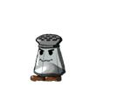 | Как есть меньше сахара | Как есть меньше жирного  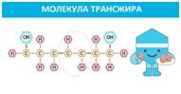
- добавляйте чуть меньшее количество соли и приправ с высоким содержанием натрия (сухие приправы, бульонные кубики, соевый соус) при приготовлении пищи;  используйте соль с пониженным содержанием натрия;  - ограничьте потребление соленых закусок или выбирайте снеки с более низким содержанием натрия;  - если вам тяжело в одночасье снизить потребление соли до рекомендованного уровня, ешьте больше овощей и фруктов: абрикосов, кураги, болгарского перца, печеного картофеля. Калий, содержащийся в них, во многом смягчает негативное действие натрия. | - не покупайте готовые продукты питания и напитки, содержащие большое количество сахаров;  - уделяйте особое внимание готовым сладким напиткам. Это основной источник добавленного сахара. Ограничьте или откажитесь от газированных или негазированных безалкогольных напитков, фруктовых или овощных напитков, жидких и порошковых концентратов, ароматизированной воды, энергетических и спортивных напитков, готовых к употреблению чая и кофе, ароматизированных молочных напитков;  - замените сладкие перекусы свежими фруктами и сырыми овощами. | - готовьте пищу на пару или варите вместо жарки и приготовления во фритюре;  заменяйте сливочное масло и сало растительными маслами (подсолнечным, оливковым, кукурузным, сафлоровым и др.);  - покупайте молочные продукты с пониженным (менее 1,5%) содержанием жира;  - покупайте постное мясо и обрезайте видимый жир перед тем, как начать готовить;  - ограничьте потребление запеченной и жареной пищи;  - откажитесь от употребления предварительно упакованных закусок и пищевых продуктов: тортов, пончиков, пирожных, пирогов, печенья, вафель и др. Они могут содержать большое количество трансизомеров жирных кислот.

Информация подготовлена на основе открытых Интернет-источников
Отделение по организации гигиенического воспитания и обучения

